**Сообщение о несчастном случае: кого уведомить и в какие сроки**



Если на производстве произошел несчастный случай, работодатель по закону обязан отправить сообщение о несчастном случае в официальные организации. Какие — зависит от тяжести травм, которые получил пострадавший. Расскажем о том, в каком случае компания должна отправлять извещения и какие сроки при этом соблюдать.

**Социальный фонд России (СФР) по месту регистрации работодателя в качестве страхователя**

Направлять извещение о том, что на производстве произошел несчастный случай в СФР по месту регистрации, работодатель обязан **в течение суток со дня наступления несчастного случая**. Используйте для сообщения о несчастном случае на производстве форму из [**приложения №1 к Методическим рекомендации Социального фонда России от 28.06.2023**](https://normativ.kontur.ru/document?moduleId=1&documentId=453789).

**Исключение.** О несчастных случаях, которые спустя определенное время перешли в категорию тяжелых или со смертельным исходом, необходимо сообщить в СФР **в течение трех календарных дней** после получения информации об изменении тяжести травмы. Это обязанность указана в части 5 ст. 228.1 ТК РФ. Для уведомления используйте форму №1 «Извещение о несчастном случае на производстве (групповом, тяжелом несчастном случае, несчастном случае со смертельным исходом)», утв. [**приказом Минтруда от 20.04.2022 № 223н**](http://publication.pravo.gov.ru/Document/View/0001202206010028).

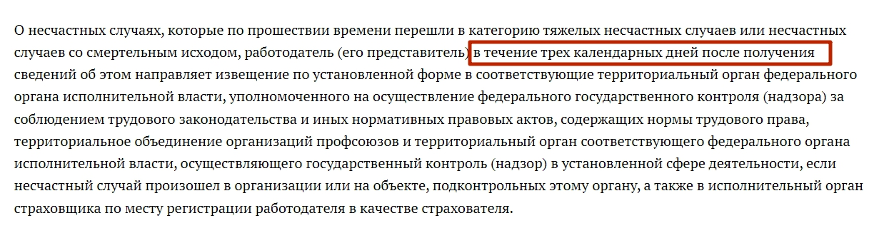

**Сообщение о несчастном случае в ГИТ, на территории которого произошел несчастный случай**

Если произошел легкий несчастный случай, работодатель самостоятельно расследует происшествия, не включая в комиссию представителя ГИТ. Поэтому сообщать в трудинспекцию не нужно.

Если произошел групповой несчастный случай (два человека и более), тяжелый несчастный случай или несчастный случай со смертельным исходом, работодатель должен направить извещение в ГИТ в течение суток со дня происшествия. Для уведомления используйте форму №1 «Извещение о несчастном случае на производстве (групповом, тяжелом несчастном случае, несчастном случае со смертельным исходом)», утв. [**приказом Минтруда от 20.04.2022 № 223н**](http://publication.pravo.gov.ru/Document/View/0001202206010028).

Для того, чтобы узнать адрес ГИТ нужного вам субъекта РФ, [**переходите на официальный сайт Роструда**](https://rostrud.gov.ru/inspections/).

Бывают ситуации, при которых спустя некоторое время состояние пострадавшего ухудшается, а квалификация несчастного случая переходит в категорию тяжелых несчастных случаев или несчастных случаев со смертельным исходом. В этом случае работодателю необходимо направить в территориальный ГИТ дополнительные сведения **в течение трех календарных дней** после получения информации об изменении степени тяжести повреждения здоровья.

**Сообщение о несчастном случае на производстве в прокуратуру по месту происшествия**

В случае, если несчастный случай квалифицируется как групповой тяжелый со смертельным исходом, обязательно **в течение суток** уведомите о происшествии прокуратуру. Это требование указано в части 1 статьи 228.1 ТК РФ.  Для того, чтобы узнать адрес прокуратуры нужного вам субъекта РФ, [**переходите на официальный сайт Генеральной прокуратуры РФ**](https://epp.genproc.gov.ru/web/gprf/contacts). Для уведомления о произошедшем несчастном случае используйте форму №1 «Извещение о несчастном случае на производстве (групповом, тяжелом несчастном случае, несчастном случае со смертельным исходом)», утв. [**приказом Минтруда от 20.04.2022 № 223н**](http://publication.pravo.gov.ru/Document/View/0001202206010028).

**Уведомление о несчастном случае в Администрацию или орган местного самоуправления**

Направьте извещение в администрацию субъекта или органа местного самоуправления по месту государственной регистрации компании, если на предприятии произошел групповой несчастный случай (два человека и более), тяжелый несчастный случай или несчастный случай со смертельным исходом. Сделать это нужно также **в течение суток со дня происшествия**.

**Уведомление о несчастном случае на производстве в территориальное объединение профсоюзов**

Не забудьте оповестить территориальное объединение профсоюзов, если произошел тяжелый, групповой несчастный случай или НС со смертельным исходом. А также если несчастный случай перешел в категорию тяжелых или со смертельным исходом. Срок — **в течение суток со дня происшествия**.

**Важно!** Не забудьте **в течение трех календарных дней** уведомить территориальное объединение профсоюза, если несчастный случай по прошествии времени перешел в категорию тяжелых несчастных случаев или несчастных случаев со смертельным исходом.

**Сообщение о несчастном случае в Ростехнадзор**

В этот орган необходимо направить извещение **в течение суток**, если компания относится к ОПО, и на ее территории произошел групповой несчастный, тяжелый несчастный случай или несчастный случай со смертельным исходом. В случае легкого несчастного случая, уведомлять Ростехнадзор не нужно.

**Важно!** Чиновники [**приказом Минтруда от 25.04.2024 № 237н**](http://publication.pravo.gov.ru/document/0001202405290035) утвердили новый порядок оформления несчастного случая на производстве актом Н-1С, который действует с 1 сентября 2024 года. Такой документ необходимо оформить, когда есть необходимость продлить расследование. Например, если экспертной организации, органам дознания, следствию или суду нужно больше времени, чтобы разобраться в обстоятельствах НС. Нововведение позволит пострадавшим работникам получать страховые выплаты еще до окончания расследования.

**Работодатель пострадавшего**

Бывают ситуации, когда несчастный случай на производстве происходит с сотрудником, которого направили в вашу компанию в командировку. В этом случае вы также обязаны уведомить **в течение суток** работодателя, направившего в командировку сотрудника.

**Какие организации нужно уведомить о несчастном случае на производстве**

|  |  |  |
| --- | --- | --- |
| **Категория НС** | **Орган, в который нужно направить извещение** | **Срок по закону** |
| **Легкий** | СФР по месту регистрации работодателя в качестве страхователя | В течение суток с момента несчастного случая |
| **Групповой, тяжелый или со смертельным исходом** | * СФР по месту регистрации компании * отделение ГИТ субъекта РФ, на территории которого произошел несчастный случай * территориальное объединение профсоюзов * прокуратура по месту происшествия несчастного случая * администрация или органа местного самоуправления по месту государственной регистрации работодателя   * Ростехнадзор, если предприятие относится к ОПО  ** работодателя пострадавшего, если он находился в командировке на вашем предприятии в момент несчастного случая | В течение суток с момента несчастного случая |
| **Категория изменилась на тяжелую или со смертельным исходом** | * СФР по месту регистрации компании * отделение ГИТ, на территории которого произошел несчастный случай * территориальное объединение организаций профсоюзов по месту происшествия   * территориальный орган Ростехнадзора, если компания относится к ОПО | В течение трех календарных дней после получения информации об изменении степени тяжести повреждения здоровья (ч. 5 ст. 228.1 ТК РФ) |